НОВЫЙ ЗАКОН РЕСПУБЛИКИ АРМЕНИЯ
«О ПОДОХОДНОМ НАЛОГЕ»
СОЗДАЛ ПРОФСОЮЗАМ ПРОБЛЕМЫ

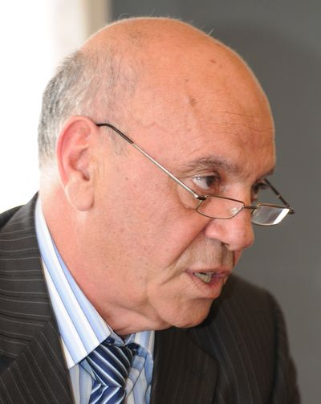 | Эдуард ТУМАСЯН,  председатель  Конфедерации профсоюзов Армении

В Республике Армения с 1 января 2013 года действует новый закон «О подоходном налоге», который явился причиной ряда проблем, вставших перед Конфедерацией профсоюзов Армении и её членскими организациями.
До принятия вышеназванного закона, во взаимоотношениях работодатель-работник работодатель имел определённые, юридически закрепленные обязанности в вопросах отчисления социальных выплат за работника. В соответствии с изменениями в законе РА «О подоходном налоге» с 1 января 2013 г. все социальные выплаты работодателя в государственный бюджет объединяются с заработной платой работников и в качестве подоходного налога эти средства суммируются с ранее удерживаемым с работников подоходным налогом.
Фактически, в соответствии с новым законом все выплаты объединились и представляются в качестве единого подоходного налога.
Однако, в соответствии с уставами первичных организаций, членские профсоюзные взносы взимаются с начисленной месячной заработной платы работника.
Здесь необходимо отметить, что в законе существует положение о том, что реальный доход работника не должен быть меньше, чем до вступления в силу данного закона. Очевидно, что отчисление одного процента профсоюзного взноса с начисленной заработной платы работника хоть и незначительно, но уменьшает реальный доход работника – члена профсоюза. Это стало причиной некоторого недовольства, озабоченности и формирования нового отношения к профсоюзам. Подобные настроения чаще наблюдаются в тех отраслях, где заработная плата выше средней зарплаты по республике, и отчисление одного процента профсоюзного взноса в значительной степени отражается на реальных доходах работника.
Все эти факторы явились причиной поиска новых решений для сохранения профсоюзного членства. С этой целью в отраслевых республиканских союзах и в первичных профсоюзных организациях были обсуждены вопросы сохранения профсоюзного членства в условиях действия нового закона «О подоходном налоге».
Во время обсуждений выяснилось, что не только отдельные члены профсоюза, но и профсоюзные организации в целом, в условиях действия нового закона не изъявляют желания для дальнейшего пребывания в профсоюзных рядах. Было предложено несколько вариантов решения возникающих проблем. В некоторых организациях данную проблему решили путём снижения процентной ставки профсоюзных отчислений, а в некоторых отраслях решили производить отчисления от фактически выдаваемой на руки зарплаты. Таким образом, была предпринята попытка сохранения профсоюзного членства, не уменьшая при этом реального дохода члена профсоюза.
В начале следующего года, когда мы будем подводить итоги деятельности за предыдущий год, на основе обобщенных статистических данных сможем сделать вывод насколько новый закон «О подоходном налоге» отразился на количестве зарегистрированных профсоюзных организаций и количестве членов профсоюзов в них.

